PERSONAS FALLECIDAS POR HOMICIDIO DOLOSO
EN COSTA RICA, 2015

A continuación, se presenta el análisis de las principales variables relacionadas con el homicidio doloso atendido por el Organismo de Investigación Judicial (O.I.J.) de Costa Rica, durante el 2015. El enfoque de este documento es de carácter social y presentado en formato estadístico con una perspectiva analítica. Toda la información contenida en este documento es de carácter oficial.

I. INTRODUCCIÓN

El Homicidio Doloso, es un delito tipificado en la legislación costarricense para reprender la muerte causada a una persona por otra con voluntad deliberada y con conocimiento de su ilicitud. Este informe estadístico sobre el posible homicidio doloso se sustenta en lo tipificado tanto en el Código Penal, específicamente en los artículos 112 y 113, como en el artículo 21 de la Ley de Penalización de la Violencia contra la Mujer, vigentes en Costa Rica. Es importante acotar que los resultados no pretenden determinar y ni siquiera insinuar, culpabilidad o responsabilidad determinada pues ello está fuera del alcance de esta exploración estadística.

En el 2015 se presentaron 525 casos de homicidio con 557 víctimas y 336 personas victimarias individualizadas.

Este delito es atendido a escala policial en el Organismo de Investigación Judicial de Costa Rica que para el 2015 estaba organizado en zonas geográficas en las cuales operan once delegaciones, nueve subdelegaciones, siete oficinas regionales y en siete unidades regionales; la nomenclatura anterior está en función del volumen de trabajo regional. Además de lo anterior, la atención de asuntos complejos, entre otros, tienden a ser tratados por el Departamento de Investigaciones Criminales específicamente de las secciones: “Homicidios”, “Delitos Sexuales y Contra la Vida”, “Delitos Varios”, “Inspecciones Oculares y Recolección de Indicios”, “Investigación de Turno Extraordinario” y la “Penal Juvenil”.

II HECHOS RELEVANTES

- En los últimos tres años el homicidio doloso viene creciendo y en el 2015 se reportó la cifra más alta desde el 2005. Esto ocasionó que la Tasa de Homicidios Dolosos también tienda al incremento en el periodo indicado.
- En la cifra de Homicidio Doloso en Costa Rica predominan las víctimas masculinas, que se encuentran en la etapa de vida conocida como adultez que va de los 18 a los 64 años. El homicidio doloso afecta en una mayoría importante a víctimas directas en estado de soltería y el volumen de eventuales homicidios dolosos en Costa Rica se presenta principalmente en nacionales; no obstante, una parte importante del crecimiento de la cifra global, se presentó en otras nacionalidades diferentes a la costarricense.
- Cuando se clasifican las cantidades de homicidios dolosos de acuerdo con la provincia donde ocurrió el evento, se observa que si bien el volumen de homicidios es mayor en San José, es en la provincia de Limón donde se da mayormente en relación con el tamaño de la población.
- Las actividades más frecuentes en el homicidio doloso en Costa Rica que ejercían las víctimas directas estás asociadas con narcóticos prohibidos. Como se puede observar, el problema por droga no solo es el tipo de evento más frecuente, sino que, además, es al que creció más.
- Una importante proporción de los homicidios dolosos en Costa Rica ocurren en vía pública y el arma de fuego es el instrumento más frecuentemente empleado siendo el tórax y la cabeza son los lugares donde se ubican las heridas que causaron la muerte.
- En cuando a homicidas, en el 2015 se interrumpe la tendencia decreciente en la cantidad de personas imputadas e individualizadas en homicidio dolosos. En este grupo poblacional, la presencia de hombres costarricenses es marcada y una importante proporción de quienes se les imputa el delito de homicidio doloso corresponde a personas que se encontraban en adultez temprana. Por otro lado, la delincuencia es el tipo de actividad más frecuente en las personas imputadas de homicidio doloso en Costa Rica.
- Las distribuciones porcentuales, por tipo de oficina, de la investigación policial en casos por Homicidio Doloso varían poco de 2014 al 2015.

Los anteriores hechos de mayor relevancia se sustentan en el siguiente análisis detallado de datos estadísticos.

III VICTIMOLOGIA

3.1 Patrón general

Durante el período del 2013-2015, la cifra asociada por homicidio doloso en el país retoma la senda del crecimiento. Como se muestra en la siguiente gráfica, se delimitan cuatro comportamientos o momentos desde el 2005. El primero delimita una tendencia incremental que durará hasta el 2007 pero de bajo nivel en comparación los que acontecerá después. En el 2008 se produce un incremento fuerte en la cifra y se mantendrá creciente en los siguientes dos años. Luego en el periodo 2011-2012 se produce un cambio de comportamiento estadístico hacia la baja hasta llegar al 2012 cuando se reportó 407 homicidios dolosos convirtiéndose ese año en el último punto de inflexión pues en los siguientes tres años comienza a incrementarse sostenidamente el volumen de este tipo de muerte. En el 2015, se reporta el monto más alto de homicidios dolosos de la secuencia temporal mostrada (557 homicidios); 80 más que el año inmediatamente anterior cuando se reportaron 477, lo que significa que el dato del 2015 es un 17% mayor que el del 2014.

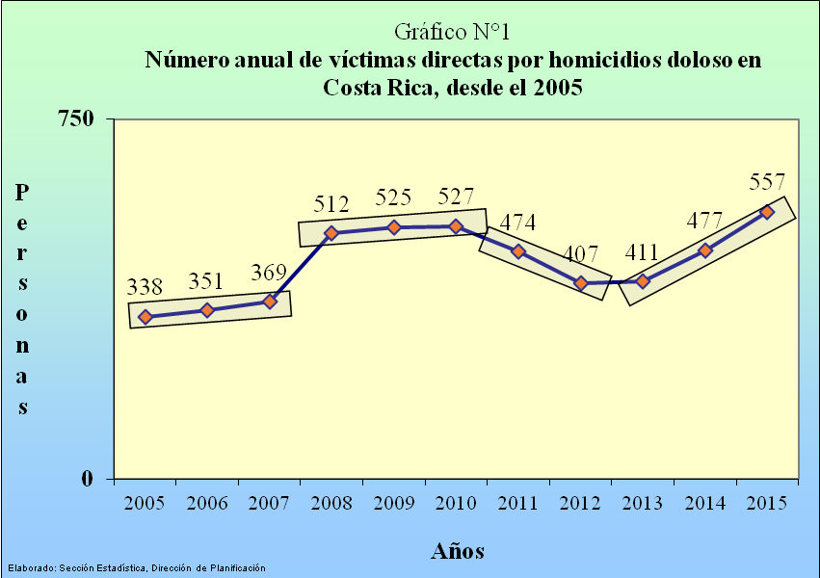

Los patrones anteriores se reproducen con algunas diferencias en la Tasa general de Homicidio Doloso el cual es una relación del número de homicidios dolosos con el tamaño de la población estimada del país dando como resultados una tasa de homicidio doloso por cada cien mil habitantes. Los resultados se presentan en el siguiente gráfico estadístico y para el 2015 se tiene que este indicador llegó a 11,5 homicidios por cada cien mil habitantes la cual ubica el resultado de este año dentro del comportamiento observado para los años del 2008 al 2010 cuando aconteció el último período de alta tasa.

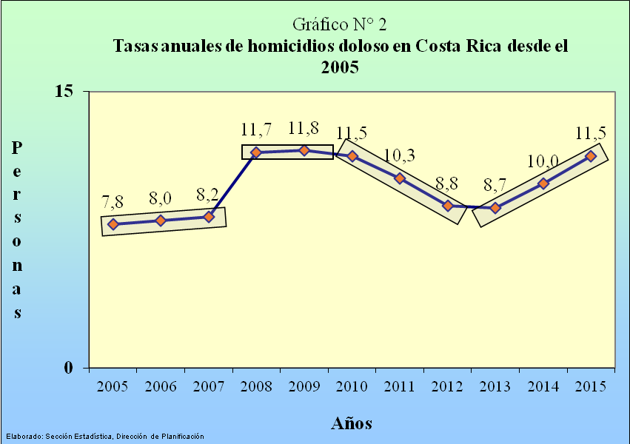

3.2 Según sexo biológico

En la cifra de Homicidio Doloso en Costa Rica predominan las victimas masculinas. De las 557 muertes de este año, 515 acontecieron en hombres (sea el 92%) mientras que, murieron un total de 42 mujeres que representan el restante 8%. En el 2014, esta relación era del 89% para hombres y del 11% para mujeres. De esta forma, un poco más de nueve de cada diez defunciones dolosas acontecen en hombres o casi una de cada diez muertes ocurre en mujeres.

Ese aumento en el porcentaje de presencia masculina en el victimario en investigaciones por Homicidio Doloso (89% en el 2014 al 92% en el 2015) es consecuencia del fuerte aumento en las muertes de hombres mientras que las de mujeres disminuyen levemente. Como se puede apreciar en el gráfico siguiente, la cifra de muerte dolosa masculina es 89 más alta que la del año inmediatamente anterior; ello significa un crecimiento relativo del 21% en los potenciales homicidios dolosos acaecidos en hombres. Por otro lado, la cifra de mujeres muertas, en este contexto exploratorio, pasa de 51 en el 2013 a 42 doce meses después; solo nueve menos de un año al otro.

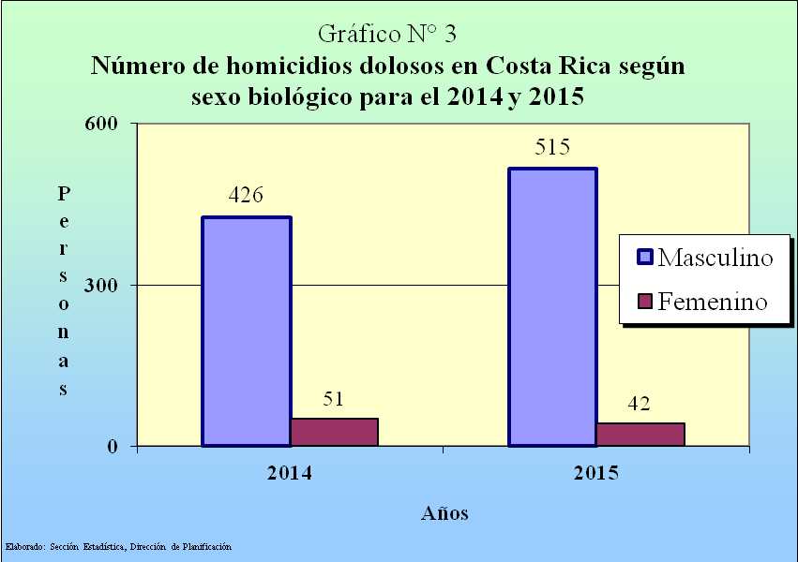

Las tasas específicas anuales de homicidio doloso desde el 2005 se muestran en el siguiente gráfico. Se puede notar las diferencias de magnitud de los resultados por sexo lo cual es congruente con los patrones anteriores.

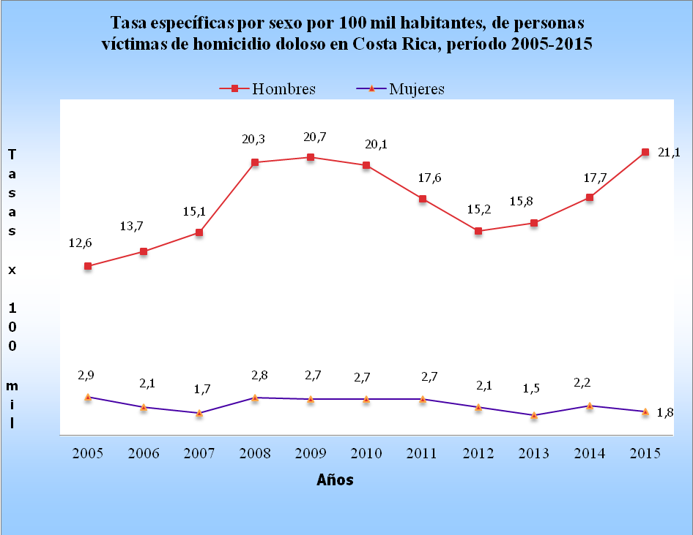
3.3 Según grupos de edad

Durante el 2015, el homicidio doloso aconteció donde las víctimas se encuentran en la etapa de vida conocida como adultez que va de los 18 a los 64 años. Para describir la distribución de los potenciales homicidios dolosos por grupo de edad se utiliza el siguiente histograma el cual ha sido fraccionado en cuatro categorías de edad o etapas etáreas⁽⁾, a saber, “Menores de edad”, Adultez joven o Adultez temprana” “Adultez o Adultez media” y “Adultez mayor”. Se puede apreciar que un 5% acaecieron en menores de edad mientras que, el 55% de ocurre en personas en “Adultez joven”. Las víctimas en “Adultez media” son el 35% y las que se encuentran en “Adultez mayor” son el 5%.

Con relación al 2014, el aumento en la cifra de posibles homicidios dolosos del 2015 se presenta esencialmente entre las personas de “Adultez joven” y en menor medida en la “Adultez media”. Como se muestra en la siguiente tabla estadística, las personas en “Adultez joven” y víctimas de homicidios doloso eran 256 en el 2014 para pasar a 306 un año después; esto es, 50 muertes más para un crecimiento relativo del 20%, sea aumentó la categoría en una quinta parte. La siguiente categoría en aumentar durante el 2015 es la de “Adultez media” con 26 víctimas de homicidio doloso más que en 2014, para un crecimiento del 15% (de 170 a 196 de un año al otro). En las otras etapas de la vida humana se produjeron variaciones leves.

Etapa etarea | AÑO |  | Variación
Etapa etarea | 2014 | 2015 | Absoluta
TOTAL | 477 | 557 | 80
Menores de edad | 30 | 26 | -4
Adultez joven | 256 | 306 | 50
Adultez media | 170 | 196 | 26
Adultez mayor | 21 | 29 | 8

3.4 Estado Civil

El homicidio doloso en Costa Rica afecta en una mayoría importante a víctimas directas en estado de soltería. Como se aprecia en el siguiente gráfico, más de la mitad (53%) de las víctimas por homicidio doloso eran personas solteras, las cuales son seguidas por las que se encontraban en Unión de Hecho que alcanzan ser una cuarta parte (25%) de total de personas afectadas por este delito. Las casadas son el 12%, las divorciadas el 5%, las separadas el 3% y en estado de viudez el 1%.

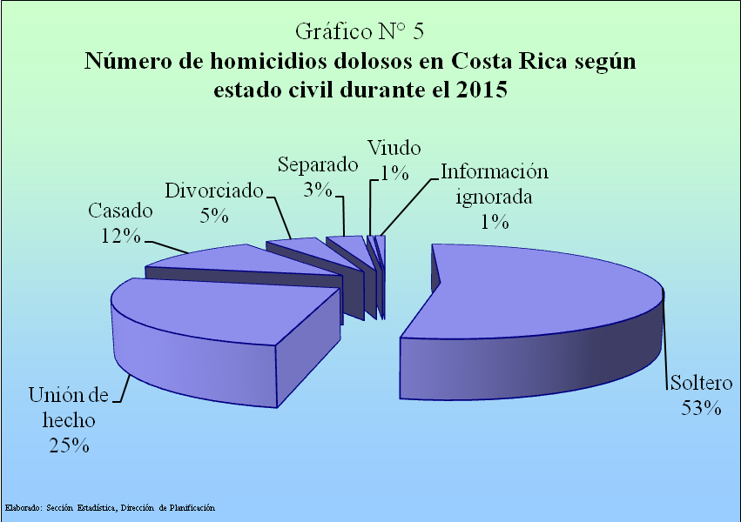

3.5 Según ocupación u oficio

Las actividades más frecuente en el homicidio doloso en Costa Rica que ejercían las víctimas directas estás asociadas con narcóticos prohibidos. Como se puede observar en el gráfico siguiente, casi una cuarta parte (24%) de las muertes acontecieron en personas que se dedicaban a la venta de droga y al narcotráfico en general, le siguen el 13% ocurridas en personas que consumían droga; esta dos actividades suman el 37% de total de víctimas directas. Adicionalmente en poco más de una décima (11%) de las víctimas delincuentes fueron asesinadas.

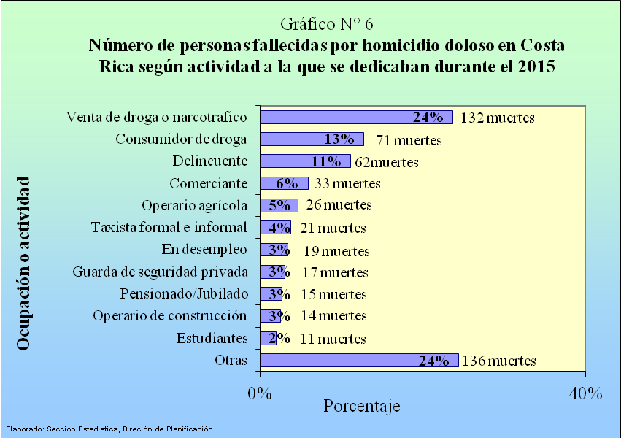

3.6 Según nacionalidad

Como es de esperar el volumen de eventuales homicidios dolosos en Costa Rica se presenta en nacionales, no obstante, una parte importante del crecimiento de la cifra global, se presentó en otras nacionalidades diferentes a la costarricense. Se puede observar de la tabla siguiente, tanto en el 2015 como un año antes la cantidad de posibles homicidios dolosos de costarricenses es significativamente mayor que la de los extranjeros; las muertes acontecidas en costarricenses fueron 387 en el 2014 mientras que un año después eran 444, cifras que en términos relativos son del 81% y 80% de cada total anual, respectivamente. Por otro lado las personas posiblemente asesinadas de nacionalidades diferentes a la costarricense representan cerca de una quinta parte en los dos últimos años; 19% en el 2014 y el 20% en el 2015.

En cuanto a los cambios acontecidos en las cifra anteriores, se tiene que el volumen de víctimas directas costarricenses del 2015 es un 15% más alta (57 personas adicionales) que la cifra del 2014. Por otro lado, las muertes ocurridas en no costarricenses del 2015 son una cuarta parte (25%) más alta que la reportada un año antes; pasaron de 87 en el 2014 a 109 en este año (22 más). De esta forma, si bien crece la cifra absoluta tanto en costarricenses como en personas de otras nacionalidades, el impacto relativo fue mayor en personas extranjeras, esto en el contexto de que el peso de los no costarricenses es significativamente menor que el de los nacionales.

Nacionalidad | Año |  | Variación
Nacionalidad | 2014 | 2015 | Absoluta | Relativa
TOTAL | 477 | 557 | 80 | 17%
Costa Rica | 387 | 444 | 57 | 15%
Otras nacionalidades | 87 | 109 | 22 | 25%
Ignorada | 3 | 4 | 1 | 33%

3.7 Según móvil de muerte

En la siguiente tabla, se muestra los factores específicos promotores en posibles homicidios dolosos para los dos últimos años, se han agrupado de acuerdo a si presentaron aumentos o disminuciones de un año al otro y dentro de cada conglomerado se han ordenado por magnitud del cambio absoluto acontecido.

Como se puede observar, el problema por droga no solo es el tipo de evento más frecuente sino que, además, es al que creció más; la cifra, de 138 defunciones del 2015, es 39 muertes más alta que el dato del año inmediatamente anterior, lo que se traduce en términos relativos en un crecimiento de casi dos quintas partes (39%). Aunque disminuyó en este año, el robo o asalto es el segundo motivo que propició el homicidio; durante el 2015 se reportaron 84 muertes en la que medió el robo o asalto, 10 menos que el 2014. El siguiente móvil es la venganza que llegó a 77 en el 2015, 24 más que el 2014 cuando se reportaron 53 homicidios por este motivo. Otros patrones se pueden observar de la tabla.

Móviles más frecuentes | Año |  | Variación
Móviles más frecuentes | 2014 | 2015 | Absoluta
TOTAL | 483 | 566 | 83
Aumentos
Problema por droga | 99 | 138 | 39
Venganza | 53 | 77 | 24
Problema personal | 31 | 52 | 21
Presunción de sicariato | 31 | 48 | 17
Violencia doméstica | 5 | 14 | 9
Error u omisión | 11 | 19 | 8
Femicidio artículo 21 | 6 | 9 | 3
Femicidio ampliado | 16 | 18 | 2
Disminuciones
Riña | 73 | 54 | -19
Robo o asalto | 94 | 84 | -10
Otros | 59 | 50 | -9
Información ignorada | 5 | 3 | -2

En cuanto a los pesos relativos de cada móvil de homicidio doloso, en el siguiente gráfico se presentan comparándolos de un año al otro (2014 y 2015). Tales resultados son consistentes con lo descrito anteriormente. En primera instancia el problema de droga paso a ser el 24% en el 2015 cuando que un año antes era del 20%. El robo y asalto sigue siendo el segundo motivo pero con pérdida de peso relativo pues en el 2014 era el 19% pero un año después es del 15%. La venganza pasó del 11% en el 2014 al 14% en el 2015. Pero llama la atención que los homicidios acontecidos cuando medio riña pasaran del 15% en el 2014 al 10% doce meses después.
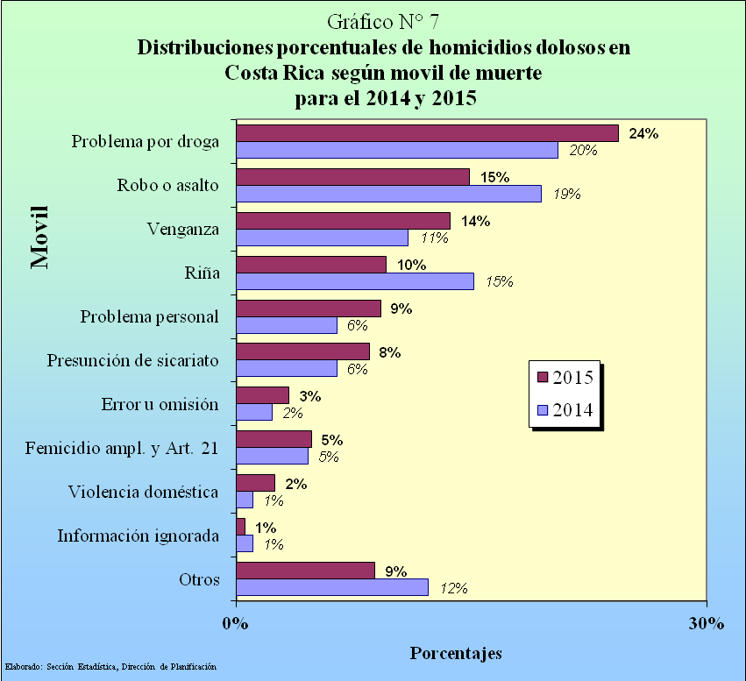

3.8 Según ubicación de sitio del suceso

En el siguiente gráfico se presenta la distribución del delito de acuerdo al lugar donde se dieron el evento durante el 2015. Se puede notar que el 30% ocurrió en la calle, el 14% en la acera y un dentro de un automóvil el 13% de los casos; estas tres ubicaciones suman el 57% del total de homicidios dolosos reportados. El restante 43% ocurrió dentro de la casa de habitación (16%), dentro de una finca (6%), dentro de local comercial (4%) y en otros lugares (17%).

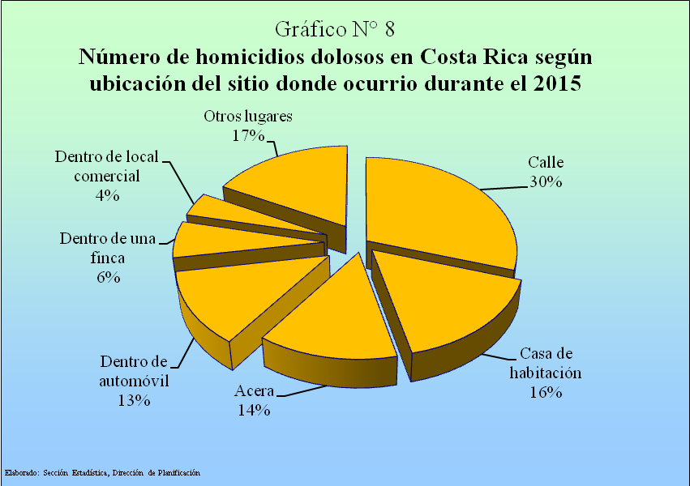

3.9 Homicidio Doloso por mes

En el 2015 la viabilidad del volumen de posibles homicidios dolosos por mes es menor la observada en el 2014 pero el patrón seguido es diferencial. En la gráfica siguiente, se muestra la historia mensual para los dos últimos años y el comportamiento de los datos se encierra en cajas de variación⁽⁾. En el 2014, la tendencia estadística era creciente dentro de un rango de oscilación mayor (de 20 a 60 homicidios por mes) que el registrado un año después; en 2015 el rango de oscilación fue (de 30 a 62 por mes). Por otro lado, en los primeros siete meses de cada año la oscilación era menor a la que se daría en los últimos cinco meses del año, lo que señala estacionalidad estadística⁽⁾ en donde los últimos cinco meses del año es cuando se presentan los mayor repuntes del delito pero de forma más azarosa e imprevisible que en los primeros siete meses.

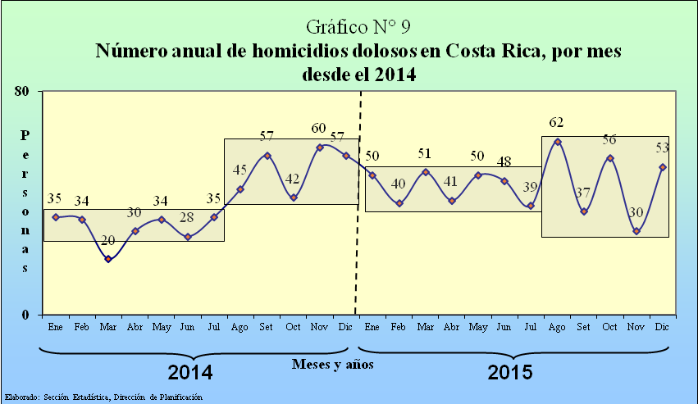

3.10 Según provincia

En la gráfica estadística N°10, se muestra la distribución porcentual del homicidio doloso por provincia durante el 2015 y se presentan para cada provincia la Tasa de Homicidio Doloso para efectos comparativos.

Cuando se clasifican las cantidades de homicidios dolosos de acuerdo con la provincia donde ocurrió el evento, se observa que si bien el volumen de homicidios es mayor en San José, es en la provincia de Limón donde se da mayormente en relación con el tamaño de la población. En la provincia de San José durante el 2015 ocurrieron 259 homicidios dolosos (el 46% de todos los reportados a escala nacional) para una Tasa de Homicidio Doloso para esta provincia de 16,3 delitos de esta naturaleza por cada cien mil habitantes. En contraste en la Provincia de Limón se reportan 95 muertes (17% de todos los reportados a escala nacional) pero la Tasa de Homicidio Doloso para esta provincia es de 21,9 homicidios dolosos por cada cien mil habitantes.

Estos resultados contrastan con las tasas de homicidio doloso del resto de las provincias del país en donde se delimitan dos agrupaciones. En Puntarenas, Heredia y Cartago las tasas de homicidio doloso oscilan entre de 7 y a 10 por cada cien mil habitantes de cada provincia mientras que, en Alajuela y Guanacaste son cercanas al 6% por cada cien mil habitantes de cada provincia.

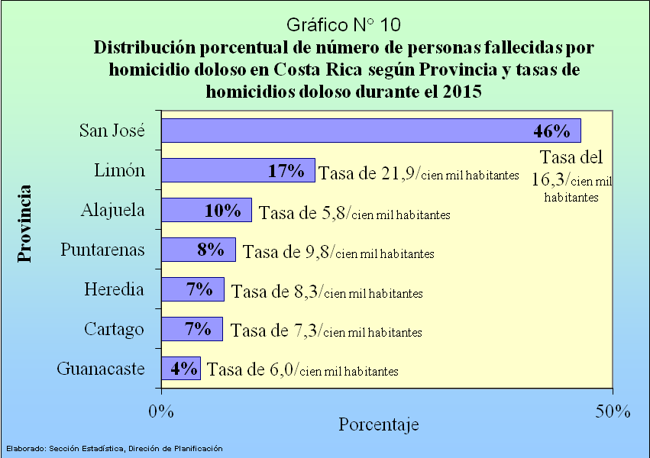

En cuanto a las variaciones en las cifras de homicidio doloso del 2014 al 2015 se aprecia de la tabla siguiente que fue en la provincia de San José donde se reporta el mayor crecimiento con 56 muertes más de un año al otro, mientras que los aumentos en Heredia y Cartago le siguen con 17 y 14 muertes adicionales en el 2015 respecto al 2014. En las otras provincias la variación es poco significativa.

Provincia | Año |  | Variación
Provincia | 2014 | 2015 | Absoluta
Total | 477 | 557 | 80
San José | 203 | 259 | 56
Alajuela | 52 | 56 | 4
Cartago | 26 | 38 | 12
Heredia | 22 | 39 | 17
Guanacaste | 25 | 24 | -1
Puntarenas | 53 | 46 | -7
Limón | 96 | 95 | -1

3.11 Por método empleado y ubicación de la herida

El arma de fuego es el instrumento más frecuentemente empleado en el homicidio doloso en Costa Rica. El arma de fuego es el instrumento más frecuentemente empleado en el homicidio doloso en Costa Rica. Como se aprecia en el gráfico siguiente casi siete de cada diez (69%) muertes de este tipo acaecieron utilizando un arma de fuego. Le siguen a gran distancia la utilización de armas blancas con el 17% (casi dos de cada diez), 6% ocurrieron por efecto de golpes, por sofocación y estrangulamiento acontecen el 3% en cada método y un 2% por otras formas.

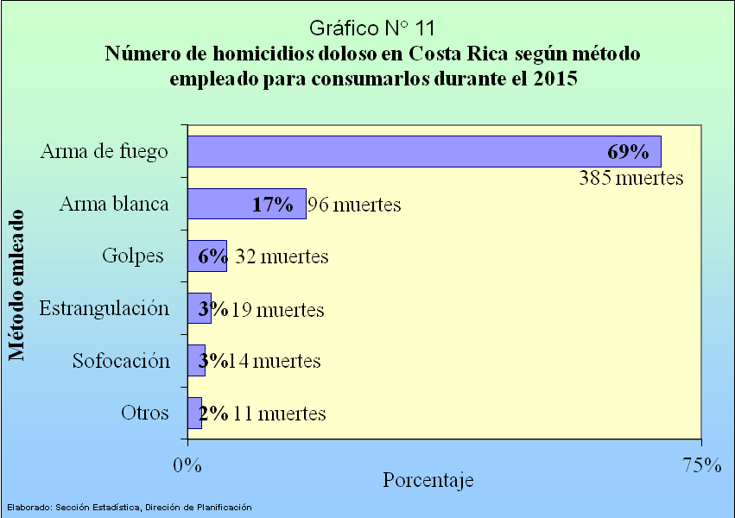

Por otro lado, el tórax y la cabeza son los lugares donde se ubican las heridas que causaron la muerte. En la siguiente gráfica se presenta la distribución porcentual de los homicidios dolosos de acuerdo a dónde se encuentra la lesión que provocó la muerte durante el 2015. Casi 4 de cada 10 (38%) homicidios dolosos provocaron la muerte al afectarse la cabeza de la víctima y en poco más de 3 de cada 10 (32%) al afectar el tórax; estas dos categorías suman el 70% para dejar el restante 30% en el abdomen (11%), en el cuello (10%), en la espalda (4%) y en otras partes del cuerpo o se ignora o no aplica (5%).

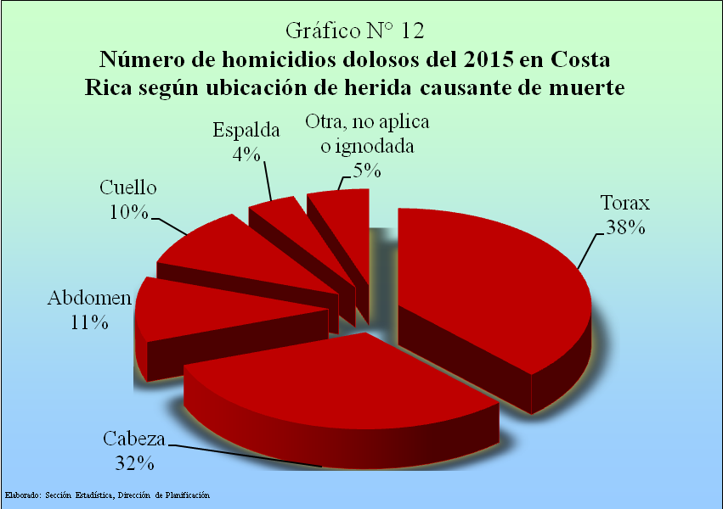

3.12 Relación Victima-Homicida

Durante el 2015 poco más de una cuarta parte (26%) de las personas muertas en forma dolosa no tenían relación directa con la persona o personas homicidas mientras que casi una cuarta parte (24%) mantenían las víctimas relaciones de negocios ilícitos con la persona victimaria. También poco más de una quinta parte (21%) de las víctimas de homicidio doloso tenían una relación de conocido(a) con la persona homicida. Además casi una décima parte (9%) de las víctimas tenían como vecinos a ejecutantes y un 4% era rivales de banda narcotraficante mientras que en el 17% de los homicidios dolosos se daban otras relaciones o se ignoraba la relación tenida.

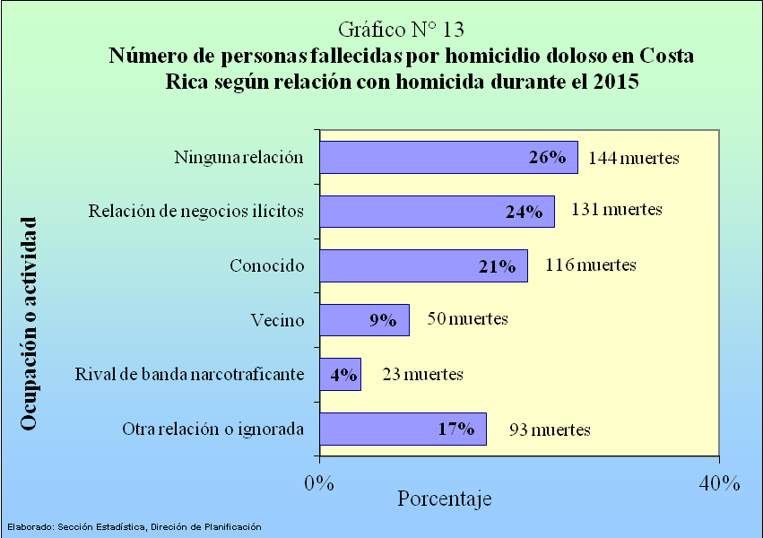

IV Acerca de homicidas.

En este apartado se describen las principales características estadísticas relacionadas con las personas causantes de la muerte de las víctimas de homicidio doloso y que han sido individualizadas. Los datos que se muestran están relacionados con los homicidas detectados durante el año y es natural que las cifras asociadas sean menores que las de víctimas; esto, debido a que en algunos casos de homicidio doloso no se tenga individualizado a la persona imputada, al momento de la compilación estadística o porque se presenten varios homicidios en solo evento en el que pueden estar implicados uno o más homicidas.

4.1 Patrón general

En el 2015, se interrumpe la tendencia decreciente en la cantidad de personas imputadas e individualizadas en homicidio culposo. Como se puede apreciar en el siguiente gráfico, con todo y los altibajos del 2009-2014 el volumen anual de personas homicidas disminuía; no obstante, en el 2015, se reporta un total de 336 personas imputadas; 34 homicidas más que el dato del 2014, lo que interrumpe la última tendencia.

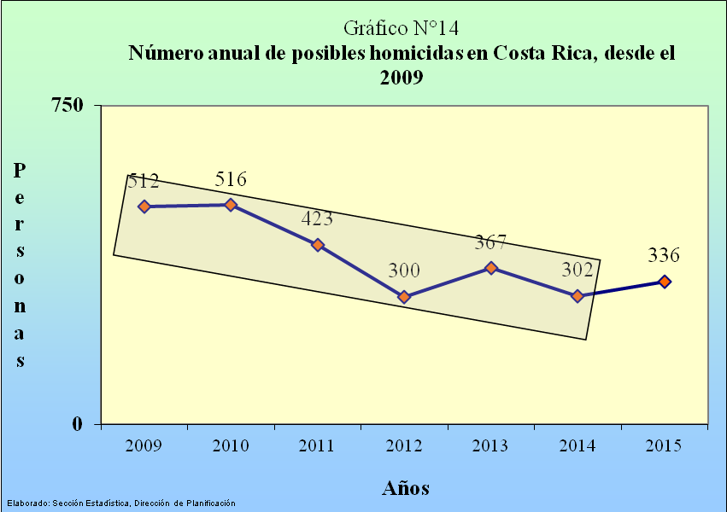

4.2 Sexo y nacionalidad de las personas presuntamente homicidas

La presencia de hombres costarricenses es marcada en la distribución de las personas presuntamente homicidas. Como se presenta en la tabla siguiente casi ocho de cada 10 (78%) presuntas personas homicidas son hombres costarricenses, grupo que es seguido a gran distancias por los hombres no costarricenses que son el 17% de todas las personas imputadas en el 2015 por cometer este delito. Las mujeres costarricenses imputadas representan el 3% y casi el 2% (1,5%) son mujeres extranjeras.

Sexo | Nacionalidad | Cantidad | Porcentaje
TOTAL |  | 336 | 100%
Hombres | Costarricenses | 263 | 78%
Hombres | No costarricenses | 58 | 17%
Mujeres | Costarricenses | 10 | 3%
Mujeres | No costarricenses | 5 | 2%

4.3 Grupos de edad.

Una importante proporción de quienes se les imputa el delito de homicidio doloso corresponde a personas que se encontraban en adultez temprana. Como se puede apreciar del siguiente gráfico, casi ocho de cada diez (79%) imputados tenían edades de los 18 a los 34 años de edad cumplida (adultez temprana) contra 34 que tenía de 40 a 64 años de edad (adultez media), 33 imputaciones a menores de edad y cuatro en adultez mayor.

4.4 Actividad realizada por las personas imputadas

La delincuencia es el tipo de actividad más frecuente en las personas imputadas de homicidio doloso en Costa Rica. El 57% de las personas a las que se les imputa tal delito se les clasificó como delincuentes al momento de la investigación policial, grupo que es seguido por la venta de droga con el 23%, el 11% de operarios agrícolas, 9% quienes se encontraban en estado de desempleo y una gama amplia de actividades conglomeran bajo la nomenclatura de “otras” el 30%. Tal distribución por actividad realizada por las personas imputadas se muestra en el siguiente gráfico.

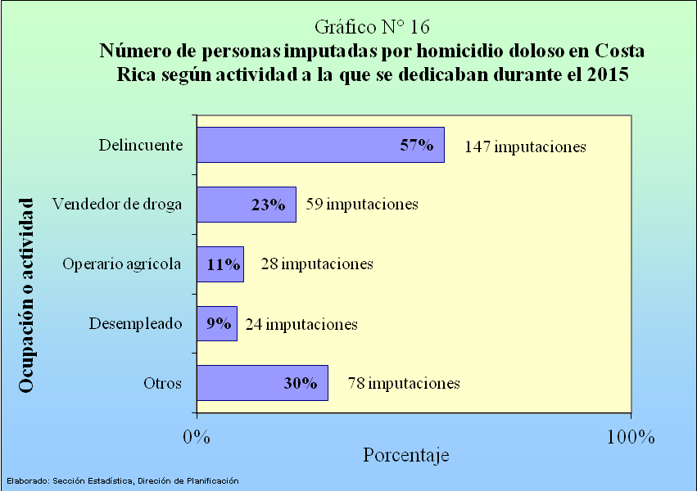

4.5 Método empleado
El uso de armas de fuego es el método más utilizado para consumar el delito de homicidio doloso. El 61% de los imputados de este delito se les atribuye hacerlo utilizando algún tipo de arma de juego, el 25% se les atribuye el uso de algún arma blanca, el 7% golpes 4% asfixia por estrangulación, 3% asfixia por sofocación y el 2% emplearon otros métodos como se muestra en el siguiente gráfico estadístico.

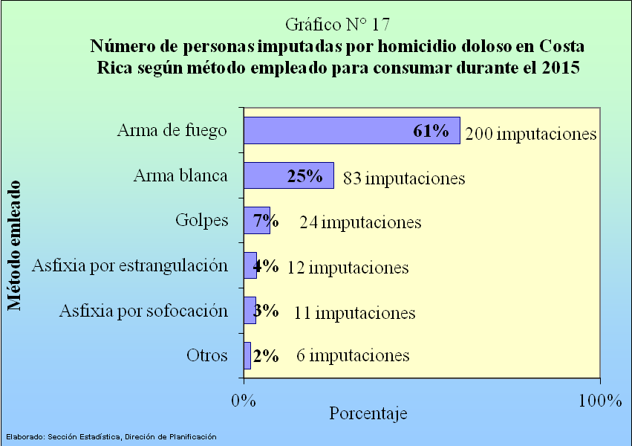

V Patrones por oficina del OIJ

5.1 Departamento de Investigaciones Criminales

El 44% del volumen total de investigación por Homicidio Doloso del 2015 es atendido por el Departamento de Investigaciones Criminales. También y como se muestra en la siguiente tabla se reportan desde esa oficina 233 investigaciones en el 2015 contra 180 en el 2014; 53 más lo que significa que la cifra del 2015 es un 25% más alta que la reportada un año antes. Dentro de este Departamento es en la Sección de Homicidios donde se reporta la mayoría de delitos de esta naturaleza; en el 2015, en esta Sección se atendió 210 casos de los 233 llevados por el Departamento de Investigaciones Criminales, sea 90%, dejando el restante 10% para las otras dependencias indicadas en la siguiente tabla.

Sección del Depto. Investig. Criminales | Año |  | Variación
Sección del Depto. Investig. Criminales | 2014 | 2015 | anual
TOTAL | 180 | 233 | 53
Homicidios | 166 | 210 | 44
Delitos Sexuales y Contra la Vida | 0 | 3 | 3
Delitos Varios | 1 | 2 | 1
Inspec. Oculares y Recolección de Indicios | 0 | 1 | 1
Investigación de Turno Extraordinario | 1 | 3 | 2
Penal Juvenil | 12 | 14 | 2

5.2 Unidades regionales

En cuatro oficinas regionales se reportaron casos de Homicidio y estas se muestran en la siguiente tabla. En términos generales se pasó de 11 casos en el 2014 a 14 un año después.

Unidad Regional | Año |  | Variación
Unidad Regional | 2014 | 2015 | anual
TOTAL | 11 | 14 | 3
Orotina | 1 | 1 | 0
Los Chiles | 2 | 3 | 1
Tarrazú | 1 | 1 | 0
Upala | 3 | 3 | 0

5.3 Oficinas Regionales

Como grupo, las oficinas regionales no sufrieron cambios de importancia aunque al interno del conglomerado se produjeron compensaciones estadísticas entre oficinas como se muestra en la siguiente tabla. Así fueron 23 casos atendidos por esta agrupación en el 2014 para pasar a 18 en el 2014.

Oficina Regional | Año |  | Variación
Oficina Regional | 2014 | 2015 | anual
TOTAL | 23 | 18 | -5
Cóbano | 0 | 1 | 1
Bribrí | 6 | 2 | -4
La Fortuna | 3 | 3 | 0
Grecia | 0 | 1 | 1
Matina | 11 | 8 | -3
Osa | 2 | 2 | 0
Puriscal | 1 | 1 | 0

5.4 Subdelegaciones

En el grupo de subdelegaciones ocurrió un cambio en la cifra global a pesar de las compensaciones naturales acaecidas dentro del conglomerado. Así se reportó 18 casos más del 2014 al 2015 cuando las cifras globales eran de 41 y 51 para cada período anual. Destacan la subdelegaciones de La Unión y de Sarapiquí donde se produjeron aumentos importantes; 8 y 7 casos más respectivamente.

Subdelegación | Año |  | Variación
Subdelegación | 2014 | 2015 | anual
TOTAL | 41 | 59 | 18
Cañas | 4 | 4 | 0
Garabito | 3 | 2 | -1
La Unión | 5 | 13 | 8
Nicoya | 4 | 4 | 0
Quepos | 5 | 8 | 3
Santa Cruz | 3 | 5 | 2
Sarapiquí | 4 | 11 | 7
Siquirres | 9 | 12 | 3
Turrialba | 4 | 0 | -4

5.5 Delegaciones

En el conjunto de las once delegaciones regionales, se produjo un aumento de la atención de casos por Homicidio Doloso. En el 2014, se reportó 179 casos como cifra global mientras que en el 2015 fueron 207; esto es, 28 más para un crecimiento relativo del 16%. En este crecimiento contribuyen con mayor presencia las delegaciones regionales de Cartago, Heredia y Limón donde las cifras del 2014 crecieron en 7, 9 y 7 casos respectivamente.

Delegación | Año |  | Variación
Delegación | 2014 | 2015 | anual
TOTAL | 179 | 207 | 28
Alajuela | 32 | 29 | -3
Cartago | 17 | 24 | 7
Corredores | 18 | 20 | 2
Heredia | 16 | 25 | 9
Liberia | 13 | 10 | -3
Limón | 32 | 39 | 7
Pérez Zeledón | 2 | 5 | 3
Pococí | 26 | 28 | 2
Puntarenas | 14 | 12 | -2
San Carlos | 5 | 7 | 2
San Ramón | 4 | 8 | 4

A pesar de los patrones antes indicados, las distribuciones porcentuales, por tipo de oficina, de la investigación policial en casos por Homicidio Doloso varían poco de 2014 al 2015, como se puede corroborar en la siguiente gráfica. Así, dos quintas partes (41% en el 2014 y el 40% en el 2015) de los asuntos son competencia de las delegaciones regionales y poco más de dos quintas partes (42% en el 2014 y el 44% en el 2015) de las investigaciones recayeron en el Departamento de Investigaciones Criminales y sus secciones. También, cerca de una décima parte (9% en el 2014 y el 11% en el 2015) de los casos fueron atendidos por las Subdelegaciones, un 3% en cada año es de atención del grupo de oficinas regionales, mientras que se pasó del 5% (del 2014) al 2% (del 2015) de los asuntos reportados a escala nacional fueron atendidas en las Unidades Regionales.

Gráfico N°18
Distribuciones porcentuales del 2014 y 2015 de la investigaciones por Homicidio Doloso en el Organismo de Investigación Judicial de Costa Rica según tipo de oficina que atendió.

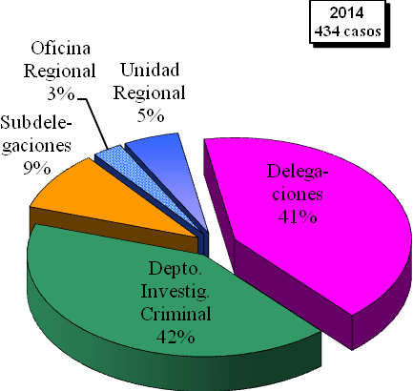 | 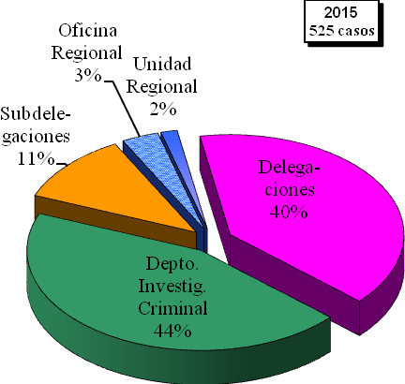
Elaborado por: Sección de Estadística, Dirección de Planificación

La adultez puede ser definida en términos fisiológicos, psicológicos, legales, de carácter personal, o de posición social. La adultez se divide en adultez temprana, que va de los 20-40 años, adultez media, de los 40-65 años y la adultez tardía, de los 65 años en adelante. No obstante, para los efectos de este informe se ha definido como “Adultez Joven o Adultez Temprana” aquellas personas que tienen edades comprendidas de los 18 a los 34 años de edad cumplida, la etapa de “Adultez o Adultez media” a las edades que van desde los 35 años a los 64 años y la “Adultez Mayor” de los 65 y más años.
Una caja de variación es un método estadístico intuitivo para mostrar el grado de oscilación de los datos, en este caso mensuales, respecto a un valor promedio determinado. De esta forma, entre más anchas sean las cajas hay una mayor variabilidad de los datos y entre más estrechas menor es la variabilidad. Por otro lado, ante una mayor variabilidad es más difícil estimar, proyectar los datos o establecer patrones estadísticos y estacionalidades.
La estacionalidad estadística, se refiere a determinación de periodos de tiempo con tendencias repetitivas que indiquen momentos del año cuando se producen bajas o subidas de valor en forma sistemático y la magnitud del cambio.

